ASUNTO: Nota Aclaratoria
San Salvador, 08 de enero 2020.

Señores(as)
Público en General
Presente.

De acuerdo al Artículo 10 numeral 24 de la Ley de Acceso a la Información Pública, es obligación de las Instituciones publicar de oficio: las resoluciones ejecutoriadas por los organismos de Control del Estado, por lo que al respecto se HACE SABER QUE:

El Fondo para la Atención a las Víctimas de Accidentes de Tránsito, "FONAT", durante el CUARTO TRIMESTRE DEL AÑO 2019, no emitió ningún tipo de resolución ejecutoriada por los organismos de control del Estado, ya que no tiene dentro de sus facultades o atribuciones ninguna misión de organismo de Control del Estado, por lo que no ejecuta o hace ejecutar decisiones de carácter jurisdiccional administrativa; por lo tanto, dicha información es inexistente, de ser solicitada, deberá procederse de conformidad a lo establecido en el Artículo 73 de la LAIP.
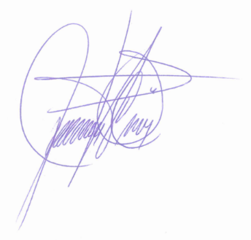

Licda. Jaqueline Carolina Portillo Muñoz
Oficial de Información FONAT

